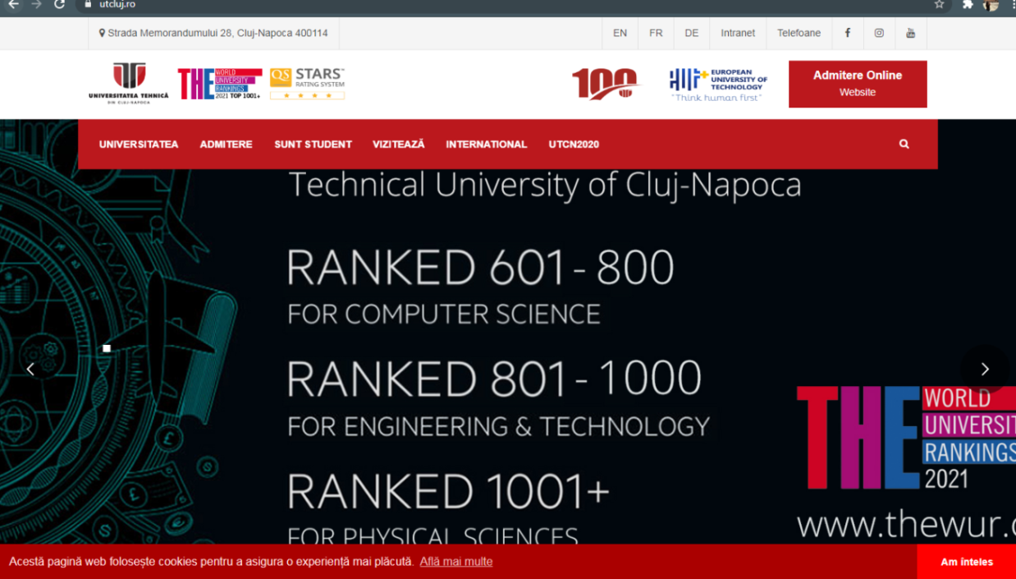

background-color: #FFF;

font-size: 14px;

font: weight: 400;

color: #767676;

overflow-x: hidden;

padding: 0;

margin: 0;



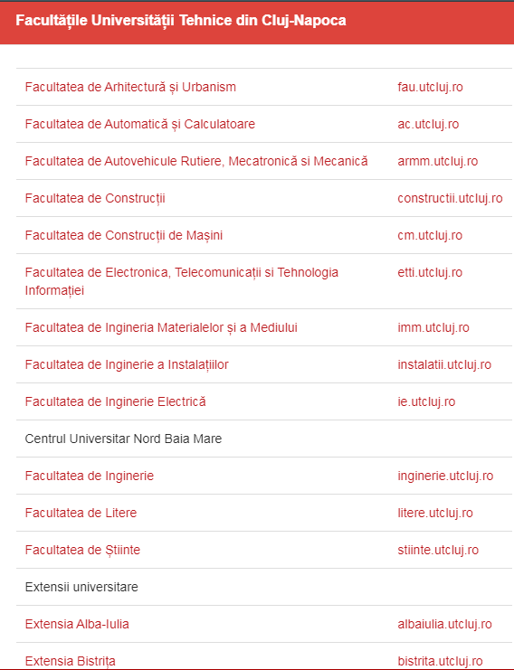Acest buton redirectioneaza spre o lista cu Facultatile Universitatii Tehnice din Cluj-Napoca





Slider imagini



Logo



Acest buton redirectioneaza spre o pagina noua unde sunt prezentate noile stiri si evenimente

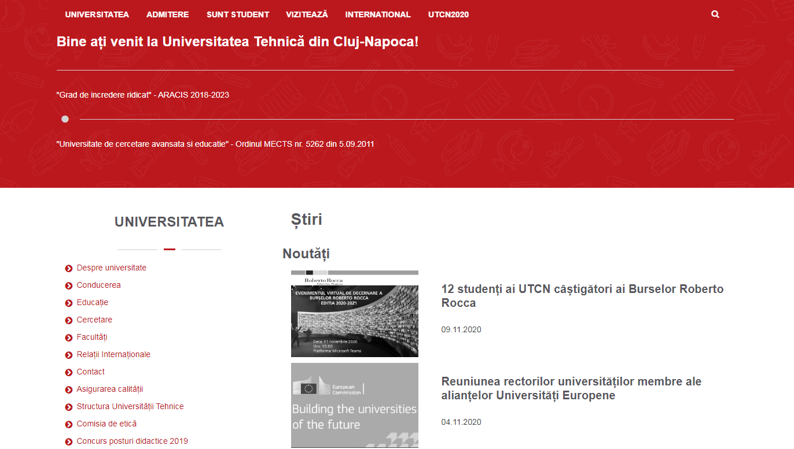



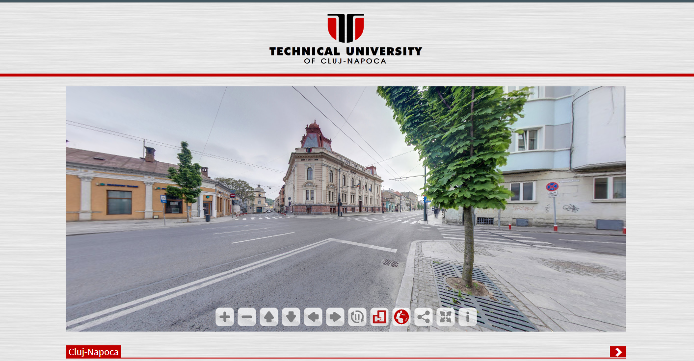Acest buton redirectioneaza spre o pagina noua unde este prezentata locatia Universitatii.